Invitation
« Découverte sports de raquette »

SAMEdi 14 MARS 2026
complexe sportif de croas spern à ergue-Gaberic

L’association CHIBOUDIG en partenariat avec le Tennis Club d’Ergué-Gabéric vous invite à une après midi « Découverte des sports de raquette » au complexe sportif de Croas Spern à Ergué-Gabéric.
Rdv à 14h. Les terrains sont situés au-dessous du complexe principal proche de la salle de spectacle de l’Athéna.
Programme de la journée :
- 14h : Accueil des sportifs.
- 14h30 – 17h : Début des activités sportives avec déplacement libre entre les activités.
- 17h : Pot de fin de journée
Activités proposées : Tennis, padle, Pickleball, badminton, atelier mystère.
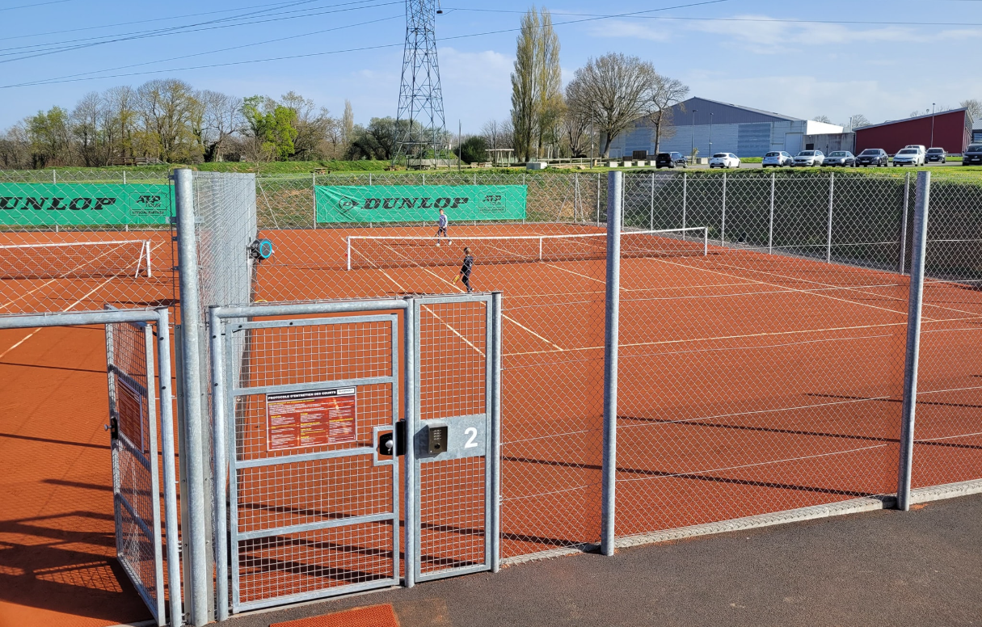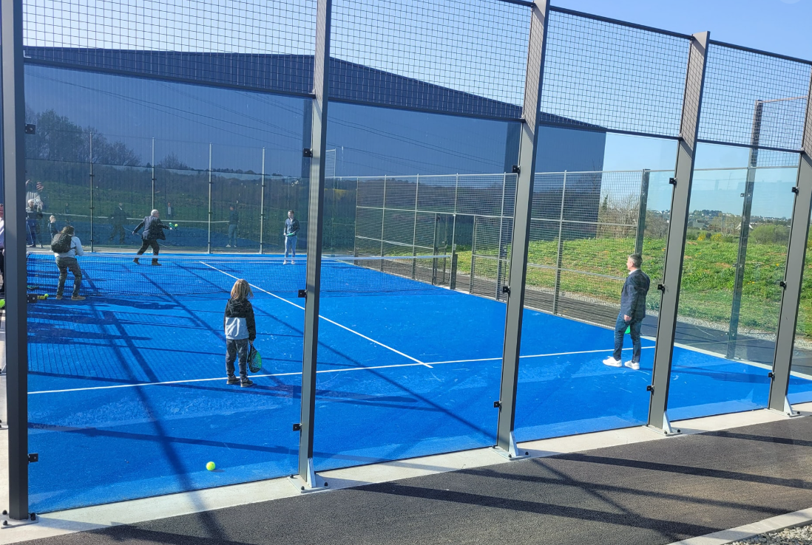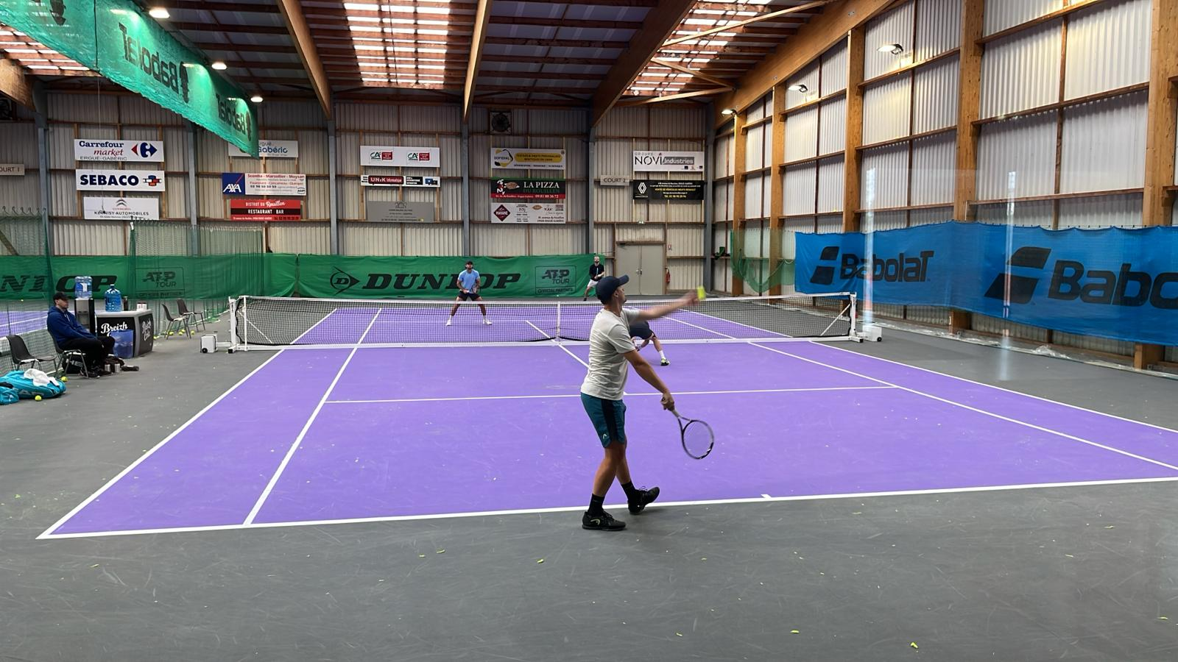
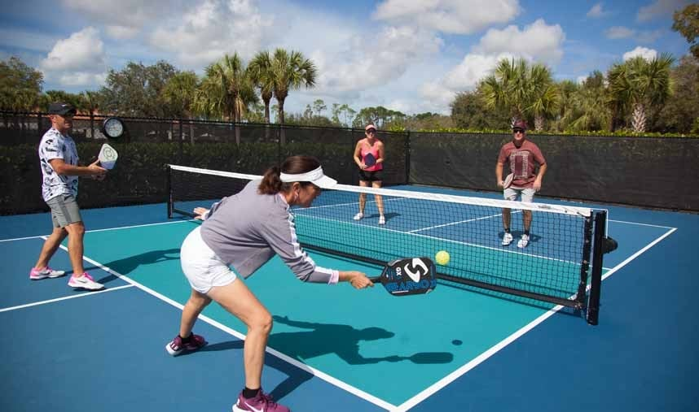
Conditions et modalités :

- Être licencié FFSA. (Frais d’inscription 2€ par sportif licencié à la FFSA )
- Possibilité de licence à la journée 10€ (8+2€ de participation à la journée + Certificat médical).
En vous espérant nombreux !!!
Réponse souhaitée pour le lundi 9 mars au plus tard.

Nom de L’Association :
Nom du responsable :
Téléphone :
Mail :
 | Nom | Prénom | Sexe | Date de naissance | Numéro de licence
1
2
3
4
5
6
7
8
9
10

